Муниципальное бюджетное образовательное учреждение «Начальная школа№ 15»

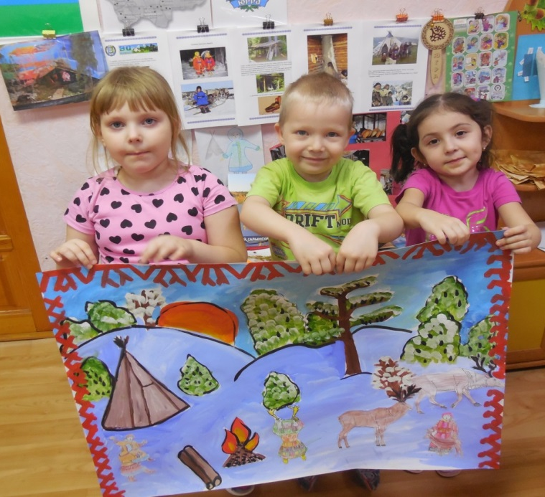

Подготовили: Тимофеева О.Н..

г. Нефтеюганск
2017г.

Актуальность темы:
Воспитание любви и уважения к родному краю является важнейшей составляющей нравственно патриотического воспитания. Чтобы воспитать патриотов своего края, надо знакомить детей с ролью и значением ХМАО в жизни нашей страны.

Проект
Тема: «Мой родной край - Югра»

Название проекта | Вид проекта | Участники проекта | Продукт деятельности | Срок  реализации
«Мой родной край - ЮГРА» | Познавательно- информационный, групповой | Воспитанники воспитатели, родители. | 1.Мини-энциклопедия «Животный мир ЮГРЫ».  2. Коллекция трафаретов национальных орнаментов.  3. Презентация на мультимедиа «Жизнь коренных народов Югры», «ЮГРА – моя малая родина»  4.Макет «В гости в стойбище Хантов».  5.Дидактическая игра «Сложи узор»  6.Альбом детских работ «Мы рисуем наш край».  7.Сценарий презентации «Мой родной край ЮГРА» | 10 декабря 2017 года

Цель: Формирование у детей любви к Родине, к родному краю и его истории, воспитывать желания трудиться на его благо, беречь и умножать его богатства. Приобщение детей к культуре и традициям коренного населения ХМАО.
Задачи:

Познавательное развитие
- Познакомить детей с природным миром и историей округа.
- Расширить представление детей о коренном населении ХМАО(образом жизни народов ханты и манси, культурой, фольклором).
- Развивать умение находить округ на карте и глобусе.
- Расширить представление о полезных ископаемых, добываемых в округе.
- Совершенствовать исследовательские умения: умение анализировать, сравнивать, наблюдать, задавать вопросы, обобщать, делать выводы.
Социально – коммуникативное развитие
- Воспитывать уважение к культуре народов ханты и манси.
- Воспитывать чувство гордости за свою родину.
Коммуникативное развитие
1. Обогащать словарь воспитанников: нарты, малица, кисы, чум, лабаз, нырики, акань и др.

Художественно – эстетическое развитие
1.Развивать творческие способности детей
Физическое развитие
- Разучить новые национальные подвижные игры

Что мы знаем. | Что мы хотим узнать. | Что сделаем, чтобы узнать.
1.В Югре живут ханты и манси  2.Ханты живут в чуме ,  разводят оленей.  3. ХМАО добывают нефть.  4. В нашем округе водятся медведи.  5. Живут птицы.  6.Растут ягоды, грибы. | 1.Как изготавливают одежду и обувь ханты и манси? Как она называется?  2. На чем ездят ханты?  3Где на карте находится округ  4.Как добывают нефть?  5.Какие еще животные водятся в лесах округа?  6.Какие ещё деревья растут в округе? | 1.Прочитаем в книгах.  2.Спросим у родителей.  3.Рассмотрим картинки.  4. Найдем информацию в Интернет.  5. Найдем информацию в библиотеке.  6. Спросим у знакомых .
Ожидаемый результат: воспитанник, имеющий представление о жизни коренных народов Югры, о природном мире и о значении округа в жизни страны; умеющий творчески применять полученные знания, умения, навыки в игровой, художественно-продуктивной деятельности; владеющий исследовательскими умениями наблюдать, сравнивать, анализировать, задавать вопросы, выдвигать гипотезы, делать выводы, навыками поисковой деятельности, умением выступать перед аудиторией, любящий родной край, проявляющий бережное отношение к своей малой родине.

Реализация проекта
Подготовительный этап.
- Подобрать художественную литературу для чтения и заучивания с детьми.
- Подобрать предметные и сюжетные картинки для рассматривания.
- Подготовить материал для художественно-продуктивной деятельности.
- Подготовить материал для экспериментальной деятельности.
Основной этап.
Познавательная деятельность.
- Беседа «Богатства нашего края».
- Посещение музея «Музей реки Обь»
- Познавательные сообщения: «А знаете ли вы,
- что такое лабаз, чувал, обласа?»
- удивительные животные ЮГРЫ
- какие праздники у ханты самые любимые?»
- Беседа и рассматривание «Хантыйские орнаменты»
- Занятие «Мой край».
- Просмотр презентации на мультимедиа: «Жизнь коренных народов Югры», «Как добывают нефть?»
- Исследовательская деятельность: работа с картой Российской федерации и региона ХМАО – ЮГРЫ, основные профессии нашего края.
- Экспериментальная деятельность: «Нефть и её свойства»(запах, цвет, прозрачность, растворимость), «Птицы и нефть».
Художественно – эстетическая деятельность.
- Просмотр на мультимедиа презентации «Югра, ханты и манси в творчестве
художника Николая Фомина», репродукции картины Югорского художника В.А. Игошева «Озорница».
- Чтение хантыйских и мансийских сказок: «Как кукла друзей искала», «Ими-Хиты и Вошинг Урт», «Зайчик», «Нарты с золотом», «Кот»; книги «Буровичок Югорка»
- Чтение легенд северных народов.
- Заучивание стихотворений о родном крае.
- Отгадывание загадок народов Югры.
Художественно- продуктивная деятельность.
- Аппликация «Укрась малицу национальным орнаментом»
- Совместная деятельность «Обведи орнамент и раскрась».
- Рисование «Обведи и раскрась орнамент».
Игровая деятельность.
Дидактические игры:
  - «Я живу в Югре»
  - «Обведи орнамент»
  - «Придумай узор»
  - «Назови орнамент»
Режиссерские игры с макетом «Стойбище Хантов»
Подвижные игры:
- «Оленеводы»
- «Пастух и олени»
- «Хейро» (Солнце)
Работа с родителям: совместно подготовить сообщение , детские исследовательские проекты или изготовить поделку на одну из предложенных тем.
1.Жилище ханты и манси.
2.Одежда и обувь северных народов.
3.Национальные орнаменты народов Югры.
4.Макет «В гости в стойбище Хантов»
5.Основные занятия коренных народов.
6. Животные ХМАО.
7. Растительный мир ХМАО.
8. Игрушки детей ханты и манси.
9. Полезные ископаемые ЮГРЫ.
Заключительный этап.
Презентация проекта – развлечение «Мой родно край - Югра».

Пути реализации проекта

Презентация проекта:
развлечение
«Моя родной край - ЮГРА»

Познавательная деятельность
Игровая деятельность
Продуктивная деятельность
Художественно-эстетическая деятельность

